Точки минимума и максимума функции.

Точка экстремума - общее название для точки минимума и точки максимума. Точка x₀ называется точкой максимума функции f(x), если в некоторой окрестности этой точки выполняется неравенство: f(x₀) ≥ f(x). Точка x₀ называется точкой минимума функции f(x), если в некоторой окрестности этой точки выполняется неравенство: f(x₀) ≤ f(x).

Необходимое условие существования экстремума: если — точка экстремума и в этой точке существует производная, то она равна нулю, то есть . В этом случае касательная, проведенная к графику функции будет параллельна оси ОХ.

Достаточное условие существования экстремума: если функция y=f (x) непрерывна в точке и при переходе через производная меняет знак , то — точка экстремума.

Признак минимума функции: если функция y=f (x) непрерывна в точке и производная меняет знак с минуса на плюс, то — точка минимума.

Признак максимума функции: если функция y=f (x) непрерывна в точке и производная меняет знак с плюса на минус , то — точка максимума.

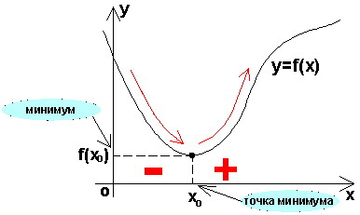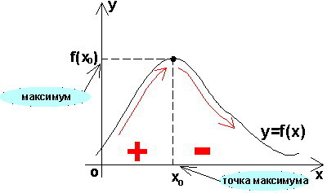

Точки минимума и максимума функции.

Нахождение точек минимума и максимума функции по графику производной.

Для того чтобы найти точки максимума и минимума по графику производной, необходимы следующие шаги:
- Отметить на координатной оси границы определения функции и нули производной.
Выяснить знаки производной на промежутках между нулями. Если для некоторой точки x₀ известно, что f’(x₀) ≠ 0, то возможны лишь два варианта: f’(x₀) ≥ 0 или f’(x₀) ≤ 0. Знак производной легко определить по исходному чертежу: если график производной лежит выше оси OX, значит f’(x) ≥ 0. И наоборот, если график производной проходит под осью OX, то f’(x) ≤ 0.
- Там, где знак нуль производной меняется с минуса на плюс, находится точка минимума. И наоборот, если знак производной меняется с плюса на минус, это точка максимума. Отсчет всегда ведется слева направо.
Пример. На рисунке изображен график производной функции f(x), определенной на отрезке [−5; 5]. Найдите точку минимума функции f(x) на этом отрезке.

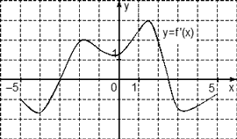

Решение. Отметим на оси границы [−5; 5] и нули производной x = −3 и x = 2,5. Также отметим знаки:
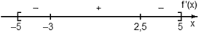
Очевидно, в точке x = −3 знак производной меняется с минуса на плюс. Это и есть точка минимума.
Ответ: −3

